Проверено в 1985 г.
Срок действия установлен до 01.01.97

УДК 621.88 Группа Г38

ОТРАСЛЕВОЙ СТАНДАРТ
⎯⎯⎯⎯⎯⎯

ОСТ 1 12155-75

ВТУЛКИ С БУРТИКОМ ПРИБОРНЫЕ
НЕМЕТАЛЛИЧЕСКИЕ

На 3 страницах

Конструкция и размеры

Взамен 6685А

⎯⎯⎯⎯⎯⎯⎯⎯⎯⎯⎯⎯

Распоряжением Министерства от 25 июля 1975 года. № 087-16
Срок введения установлен с 1 июля 1976 года

Несоблюдение стандарта преследуется по закону

1. Конструкция и размеры втулок должны соответствовать указанным на
чертеже и в таблице.
 |  |  | 03.09.86
 |  |  | 
 |  |  | Б-9579
 |  |  | В.в-
 |  | 4 | 10005
 |  | 3 | 8626
 |  | 2 | 8336
 |  | 1 | 7765
 |  | № изм. | № изв.
 |  |  | 2511
 |  | Инв. № дубликата | Инв. № подлинника
 |  |  |  | Издание официальное ГР 4500 от 19.08.75 Перепечатка воспрещена

ОСТ 1 12155-75 Стр.2

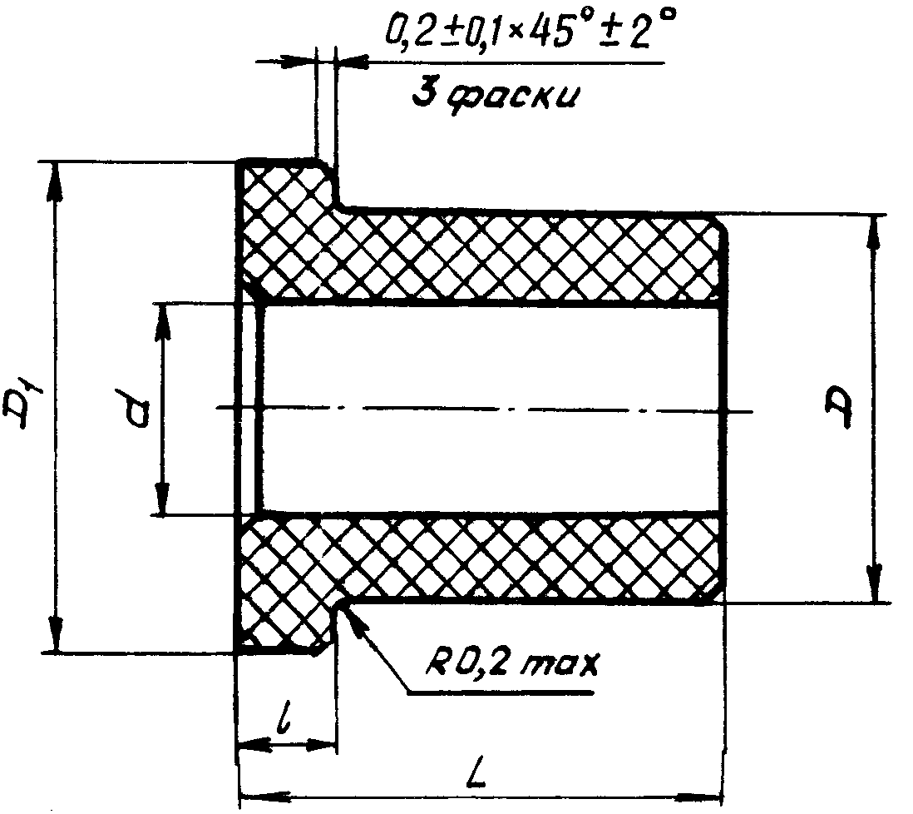

Размеры, мм
d | D | D₁ | ι | L., поле допуска h 14
Поле допуска |  |  |  | 2,5 | 3,0 | 4,0 | 5,0 | 6,0 | 8,0 | 10,0 | 12,0 | 15,0
Н12 | h12 |  | h14 | Масса 1000 шт., кг
2,2 | 3,2 | 4,0 | 0,5 | 0,027 | 0,031 | 0,039 | 0,047 | 0,054 | - | - | - | -
2,2 | 3,2 | 5,0 | 0,5 | - | 0,033 | 0,041 | 0,049 | 0,056 | - | - | - | -
2,2 | 4,0 | 5,0 | 1,0 | 0,083 | 0,092 | 0,108 | 0,122 | 0,138 | - | - | - | -
2,2 | 4,0 | 6,0 | 1,0 | - | 0,094 | 0,110 | 0,125 | 0,141 | - | - | - | -
2,8 | 4,0 | 5,0 | 1,0 | 0,054 | 0,060 | 0,072 | 0,083 | 0.095 | - | - | - | -
2,8 | 4,0 | 6,0 | 1,0 | - | 0,063 | 0,075 | 0,086 | 0,098 | - | - | - | -
3,0 | 4,0 | 5,0 | 1,0 | 0,050 | 0,055 | 0,065 | 0,075 | 0,085 | 0,104 | 0,124 | - | -
3,0 | 4,0 | 6,0 | 1,0 | - | 0,058 | 0,068 | 0,078 | 0,088 | 0,107 | 0,127 | - | -
3,0 | 5,0 |  | 1,0 | 0,107 | 0,118 | 0,141 | 0,163 | 0,186 | 0,231 | 0,276 | 0,320 | 0,388
3,0 | 5,0 | 8,0 | 1,0 | - | 0,123 | 0,146 | 0,168 | 0,191 | 0,236 | 0,282 | 0,326 | 0,394
3,2 | 5,0 | 6,0 | 1,0 | 0,103 | 0,113 | 0,133 | 0,154 | 0,174 | 0,208 | 0,258 | 0,299 | 0,362
3,2 | 5,0 | 8,0 | 1,0 | - | 0,118 | 0,138 | 0,159 | 0,180 | 0,214 | 0,264 | 0,305 | 0,368
4,2 | 6,0 | 7,5 | 1,0 | - | 0,135 | 0,161 | 0,187 | 0,213 | 0,264 | 0,317 | 0,367 | 0,445
4,2 | 6,0 | 9,0 | 1,0 | - | 0,141 | 0,167 | 0,193 | 0,219 | 0.271 | 0,324 | 0,374 | 0,452
4,2 | 8,0 | 10,0 | 2,0 | - | 0,554 | 0,620 | 0,687 | 0,751 | 0,881 | 1,013 | 1,143 | 1,338
4,5 | 8,0 | 10,0 | 2,0 | - | - | 0,600 | 0,666 | 0,730 | 0.860 | 0,991 | 1,121 | 1,316
5,2 | 10,0 | 12,0 | 2,5 | - | - | - | 1,032 | 1,135 | 1,340 | 1,549 | 1,754 | 2,064
6,5 | 13,0 | 16,0 | 3,0 | - | - | - | - | 2,370 | 2,725 | 2,940 | 3,443 | 3,980

2. Материал: пресс-материал ДСВ-2-Р-2М марок "Л" и "О" ГОСТ 17478-72;заменитель - ДСВ-4-Р-2М
ГОСТ 17478-72 и АГ-4В ГОСТ 20437-75
3. Маркировать обозначение и клеймить окончательную приемку на бирке для партии деталей.
4. Остальные технические требования - по ОСТ 1 80063-73.
Пример наименования и обозначения приборной неметаллической втулки с
буртиком с размерами d = 2,2 мм, D =4,0 мм, D₁ = 6,0 мм, L = 5,0 мм:
Втулка 2,2-4-6-5-ОСТ 1 12155-75
 |  |  | 03.09.86
 |  |  | Б-9579
 |  |  | Вв-
 |  | 4 | 10005
 |  | 3 | 8626
 |  | 2 | 8336
 |  | 1 | 7765
 |  | № изм. | № изв.
 |  |  | 2511
 |  | Инв. № дубликата | Инв. № подлинника

ОСТ 1 12155-75 Стр.3

ЛИСТ РЕГИСТРАЦИИ ИЗМЕНЕНИЙ

Инвентарный номер № 2511 | №  изм. | Номера страниц |  |  |  | Номер  «Изв.  об  изм.» | Подпись | Дата | Срок  введения  изменения
Инвентарный номер № 2511 | №  изм. | Измененных | Замененных | Новых | Аннулированных
Инвентарный номер № 2511 | 1  2  В.в | 1,2  1,2,3 | -  - | 3  3,4 | -  - | 7765  8336  Б-9529 | 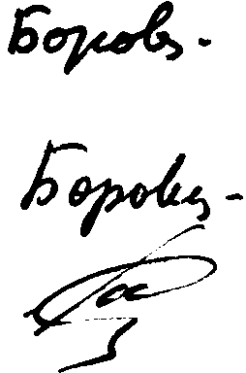 | 14.08.79  05.02.81  03.09.86 | 01.01.80  01.07.81

